Сценарий игровой программы по ПДД для дошкольников 4-6 лет
Игровая программа по ПДД для детей дошкольного возраста «Красный свет – играть нельзя, желтый – приготовимся друзья, зеленый – играть начни»

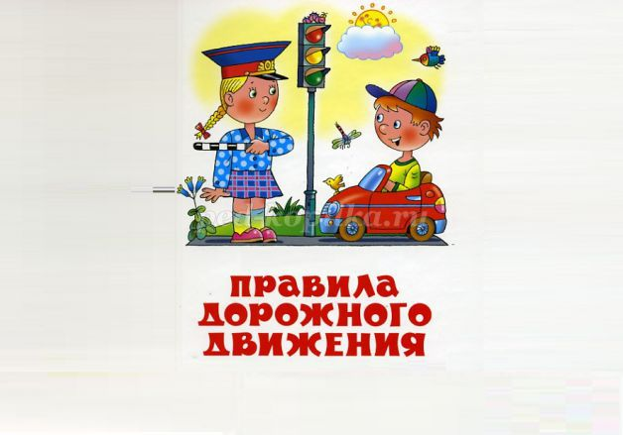
Цель: Закрепление правил дорожного движения на практике.
Задачи:
Систематизировать знания детей о правилах дорожного движения.
Развивать интеллектуальные функции: мышление, память, ориентировку в пространстве при выполнении заданий.
Воспитывать интерес у детей к накоплению знаний правил дорожного движения.
Предварительная работа: беседы, заучивание стихотворений, чтение рассказов, игры по ПДД.
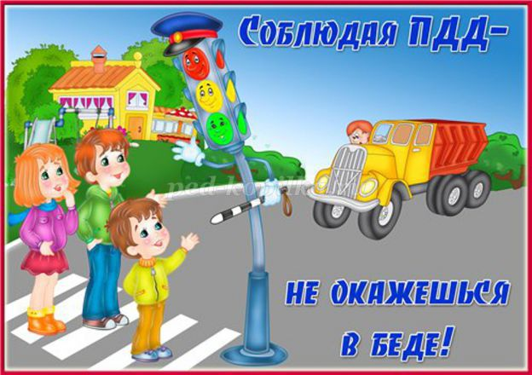

Воспитатель: Уважаемые гости! Дорогие дети! Мы рады приветствовать вас на нашем празднике! Он у нас очень необычный и очень интересный!
Наш праздник сегодня посвящен юбилею госавтоинспекции Красноярского края!
Дядя Степа: Привет девчонки, привет мальчишки,
И воспитателям привет.
Мы вам покажем развлеченье,
О правилах дорожного движения.
Ребята, а вы правила знаете, вы их не нарушаете?
Ответы.
Дядя Степа: Говорят, вы знаете,
Правила дорожные.
Начинаю проверять,
Приглашаю поиграть.
Для начала попробуйте угадать мою загадку:
- Этот свет нам говорит:
«Для вас сейчас здесь путь закрыт!»
И идти сейчас опасно,
На светофоре горит …..
(Красный)
- А этот свет нам говорит,
Подожди еще немного,
Как зеленый загорит,
Сможешь перейти дорогу!
(Желтый)
- Если этот свет горит,
Значит, путь для нас открыт!
(Зеленый)
Дядя Степа: Молодцы, с загадками вы справились. А теперь я вам предлагаю поиграть, встаем все паровозиком, я отдаю команды – громко, четко, понятно, а вы должны их слушать и выполнять. Давайте, еще раз вспомним, что мы делаем на красный свет?
Ответы.
Дядя Степа: На желтый? На зеленый?
Дети отвечают.
Дядя Степа: А сейчас мы с вами отправляемся в путешествие по правилам дорожного движения. Готовы?
Ответы.
Дядя Степа: Зеленый свет горит, что мы делаем?
Дети отвечают – Едем.., и паровозиком отправляются друг за дружкой по кругу.
Дядя Степа: Красный свет – дети останавливаются.
Так они играют минут 3 – 5 мин.

Дядя Степа: А теперь приглашаю поиграть ребятишек. Разделимся на две команды. Вам нужно собрать – цвета, которые есть на светофоре. Перед вами лежат мячики разного цвета, вам нужно выбрать, только те цвета мячиков, которые есть на знаке светофора. Сначала берете мячик одного цвета, и начинаете передавать мяч по цепочке до конца команды. Последний игрок мяч получает, держит его покрепче, он уже не играет, а ждет, когда соберут все цвета. Затем первый игрок в команде берет мячик второго цвета светофора и также по цепочке передает(прокатывают мяч между ног). С третьим мячиком проделываем, все то же самое и собираем наш светофор из мячиков. Кто быстрее справится с заданием, та команда выиграла.
Игра: «Собери светофор».

Дядя Степа: Ребята, справились с заданием, получился прекрасный светофор. А сейчас минутка отдыха и небольшая викторина, вспоминайте правила и на вопросы отвечайте.
- Можно играть рядом с проезжей частью?(нет)
- На красный свет светофора движутся машины?(нет)
- Как называется место, где мы ждем автобус?(автобусная остановка)
- Дорога, по которой вы утром идете в детский сад?(тротуар)
- Эти полосы рисуют на проезжей части, белой краской, чтобы мы могли безопасно перейти дорогу. Что это за полосы?(зебра)

Дядя Степа: Что – то я уже устал, мне б немножко отдохнуть.
Воспитатель: Отдохни Дядя Степа да послушай стихи, которые приготовили наши ребята.
- Ребенок старшей группы:
У любого перекрестка,
Нас встречает светофор,
И заводит очень просто,
С пешеходом разговор.
Свет зеленый – проходи,
Желтый лучше подожди.
Если свет зажегся красный -
Значит, двигаться опасно!
- Ребенок младшей группы:
Нужно слушаться без спора
Указаний светофора:
Нужно правила движения
Выполнять без возражения.
- Ребенок старшей группы:
Чтоб жить, не зная огорченья,
Чтоб бегать, плавать и летать,
Должны вы правила движенья,
Всегда и всюду соблюдать.
На улице будьте внимательны, дети!
Твердо запомните правила эти.
Помните правила эти всегда,
Чтоб не случилась с вами беда!
Воспитатель: дядя Степа, а в нашем детском саду есть отряд Юных инспекторов, эти ребята ведут активную работу по пропаганде соблюдения правил дорожного движения. Посмотри на них.
Выступление отряда .
Воспитатель: спасибо ребята. Ребята. Эти скоро покинут стены этого детского сада, но работу по пропаганде надо продолжать, и поэтому в старшей группе нашего детского сада создан новый отряд и сегоднв мы примем этих ребят в ряды отряда ЮИД. Приглашаем ребят.

Выступление нового отряда.
Посвящение их в члены отряда ЮИД.

Дядя Степа: Ребята, скажите все знаки одинаковые или они отличаются?
Ответы.
Дядя Степа: А чем они отличаются?
Ответы: по цвету, форме.
Дядя Степа: Правильно, перед вами на столах лежат карточки, я сейчас прочитаю строчки, а вы должны найти карточку с этим знаком и поднять ее вверх. Я думаю, что это задание, мы доверим выполнить ребятишкам старшей группы.
-«Пешеходный переход»
Здесь наземный переход,
Ходит целый день народ.
Ты, водитель не грусти,
Пешехода, пропусти!
- «Движение пешеходов запрещено»
В дождь, и в ясную погоду
Здесь не ходят пешеходы,
Говорит им знак одно:
Вам ходить запрещено!
- «Пешеходный переход»
Пешеход! Пешеход!
Помни ты про переход!
Подземный, наземный,
Похожий на зебру.
Знай, что только переход
От машин тебя спасет!
«Место остановки пассажирского транспорта»
В этом месте пешеход,
Терпеливо транспорт ждет.
Он пешком устал шагать,
Хочет пассажиром стать.
- «Больница»
Если нужно вам лечиться,
Знак подскажет, где больница.
Сто серьезных докторов,
Там вам скажут : «Будь здоров!»
Воспитатель: А сейчас мы немножко отдохнем и проверим, на сколько вы внимательны.
На мои вопросы отвечайте: «это я, это я, это все мои друзья».
Кто из вас всегда идет,
Только там, где переход?
Ответы: Это я, это я, это все мои друзья.
Кто спешит всегда вперед,
Не замечая светофор?
Ответ: молчание.
Кто все правила знает,
И строго их соблюдает?
Ответы: Это я, это я, это все мои друзья.
Знает кто, что красный свет –
Это значит "Хода нет"?
Ответы: Это я, это я, это все мои друзья.
Кто в общественном транспорте,
Уступает старшим место?
Ответы: Это я, это я, это все мои друзья.
Кто играет с мячом,
Рядом с проезжей частью.
Ответ: молчание.
Дядя Степа: Вы большие молодцы, ребята! Очень хорошо знаете правила дорожного движения и я уверен, что вы их соблюдаете!
Вручает детям подарки. До свидания. И напоследок предлагаю посмотреть мультфильм обо мне. До новых встреч.

